**POPULAÇÃO DE ESTUDO E CENÁRIO**

*Tikmu´un* é a palavra formada “pela conjunção da palavra *tihik*/homem abreviada para *tik* mais *mu’un* que possui o sentido de grupo com o sujeito incluído – nós.” (Álvares, 992, p117); é também o termo nativo utilizado para autodesignação de todos os grupos locais que compõem as aldeias e representam os Maxakali (Álvares, 1992, p91) que se reuniram para resistir aos ataques de seus tradicionais inimigos e dos não-índios nas cabeceiras do rio Umburanas, isso no início do século XX (Ribeiro, 2008, p178).

Nesta perspectiva sócio-histórica e étnica, os *Tikmu´un* nos dias atuais, são reconhecidos pelo Estado brasileiro pelo etnônimo Maxakali (Popovich, 1980; Álvares, 1992; Ribeiro 2008), que indica o conjunto dos povos Makoni, Monoxó, Kapoxó, Malali, Maxakali, Cumanaxó, Panhame - com suas famílias falantes da língua Maxakali com seus respectivos cantos e *Yãmiyxop*/rituais celebrados nas suas *Kukex*/Casas de Religião (Marcato, 1980, p129; Ribeiro, 2008, p16).

Voltando ao século XX, entre a segunda e quarta década, esses grupos foram forçados a construir uma nova esfera social dada a uma imposta fragmentação da sua estrutura social e do seu meio ambiente (Ribeiro, 2008, p178; Popovich, 1980, p13). As florestas desapareceram e, com elas, a caça; a expulsão a tiros por violação de propriedade a qual sempre consideraram como sua; a depopulação por ataques e epidemias os deixaram diante de uma extinção inevitável. Assim, quanto mais o território diminuía em tamanho, tanto mais fricção havia entre grupos tribais, que eram assim forçados a uma coexistência com seus tradicionais inimigos (Popovich, 1980, p13). Como exemplo, em 1942, haviam somente 59 representantes de todos os grupos (Marcato, 1980, p164). Esta situação premente de extinção, forçou-os a efetuarem mudanças drásticas (Popovich, 1980, p45) nas formas autóctones de devir imanentes à nova esfera social.

Ainda na quarta década, como nem todos os integrantes de cada grupo se conheciam, para firmar o “acordo” de “união para resistir” aos ataques dos não índios, boa parte dos estudos (Popovich, 1980; Álvares, 2005; Ribeiro, 2008) afirma que, este “acordo’ só foi conseguido graças ao movimento de pessoas e bens com construção de alianças representadas pelos inter-casamentos entre pessoas desses grupos diferentes que moravam nas aldeias de Pradinho e Água Boa (Popovich, 1980, p45), nas cabeceiras do rio Umburanas (Ribeiro, 2008, p178).

“Nos meados de 1945, Corião casou-se com Ana. Como são primos paralelos, ela era considerada sua irmã, caso que poderia ser visto como incestuoso. No entanto, conseguiram dar uma nova interpretação às regras de casamento, beneficiando assim a sociedade ao enfrentar uma crise de sobrevivência” (Popovich, 1980, p43).

No imbróglio desses movimentos de pessoas (inter-casamentos) e bens, **os membros desses grupos,** dispunham também de “mensagens” expressas em cantos rituais recebidos de seus antepassados (Álvares, 1980), além de parentes para os casamentos, trocaram também cantos rituais. Uma forma utilizada para dar maior estabilidade às alianças construídas, de modo a fortalecer o “acordo” entre os representantes desses grupos que se reuniram nas cabeceiras do rio Umburanas (Ribeiro, 2008, p178).

Destaca-se que não é possível identificar a população de cada grupo, devido à falta de dados demográficos fidedignos nos relatos históricos de cada grupo *Tikmu´un* que habitavam esta área, bem como, o contato intergrupos que mantinham entre si (Amorim, 1980, p163). Só foi possível, para a equipe de Rubinger (1980), mencionar coortes populacionais Maxakali a partir de 1939, onde apresenta para os anos de 1939, 1942 e 1957 censos populacionais de 140, 59 e 185 Maxakali, respectivamente (Amorim, 1980, p163).

**Os Maxakali contemporâneos**

Passadas mais de cinco décadas, atualmente, os *Tikmu´un* vivem em pouco mais de 6.000 hectares que compreendem uma terra e duas reservas indígenas (Vieira, 2009), distribuídas no entorno de quatro municípios, no extremo nordeste de Minas Gerais (Figura 1), na fronteira com o Estado da Bahia. Os Maxakali pertencem à família linguística homônima, do tronco linguístico Macro Jê (Marcato, 1980, p129; Ribeiro, 2008, p16). A alfabetização Maxakali é realizada exclusivamente na língua materna, suas crianças não falam o português. O uso do português só ocorre na fase adulta, quando as necessidades do contato interétnico se faz necessário. Para eles, é importante a formação das suas crianças dentro dos valores e conhecimentos da sua própria cultura (Álvares, 2005; Marcato, 1980, p161).

**Figura 1: Localização dos Polos Base Maxakali, região nordeste de Minas Gerais.**

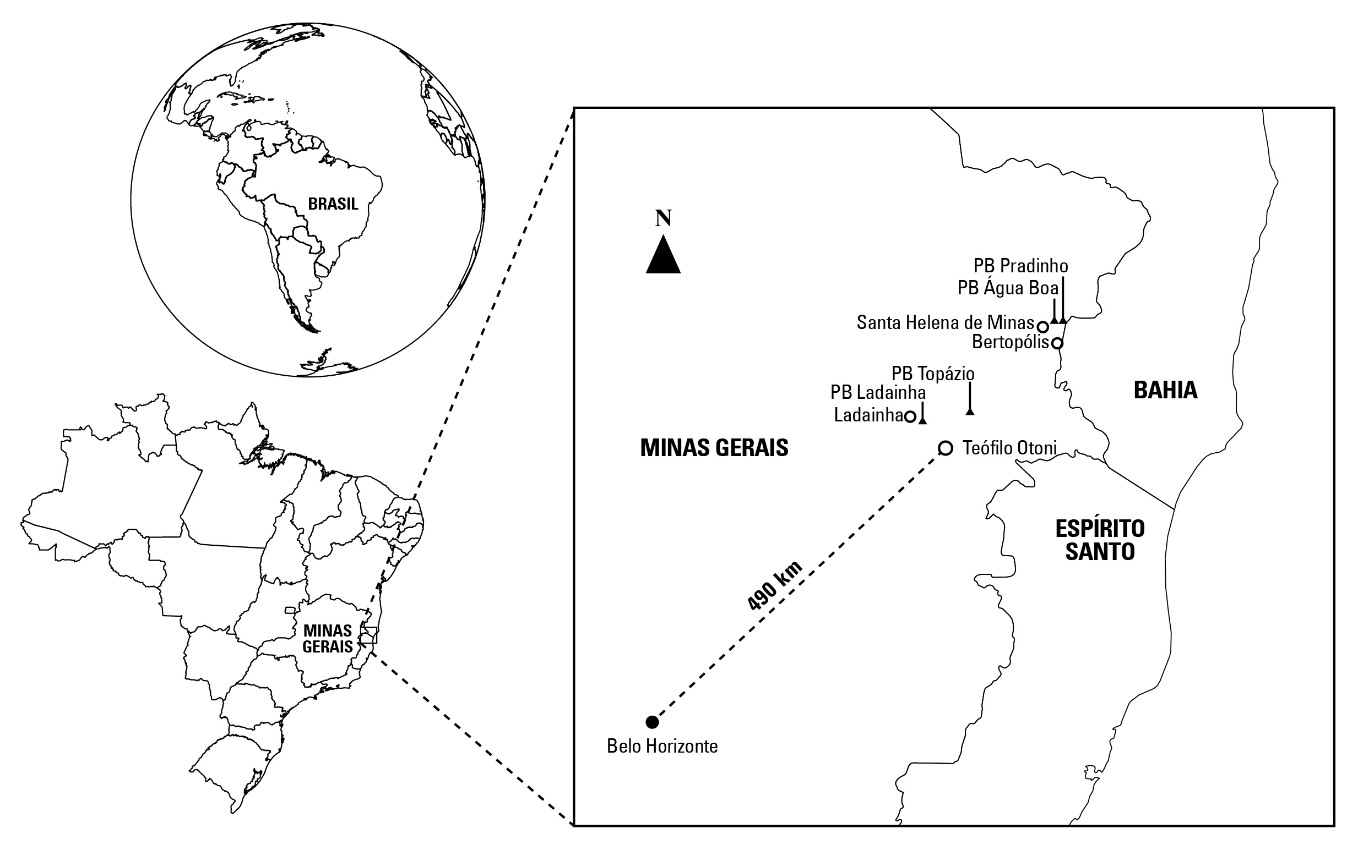

Em 2012, após treinamento pela SESAI, participei de todo processo de recadastramento das famílias Maxakali, atividade regular, com frequência semestral, das Equipes Multidisciplinares de Saúde Indígena (EMSI) para alimentar os Sistemas de Informação da Atenção à Saúde Indígena Local (SIASI_Local) e do Saneamento Local (SISAB_Local) (Funasa,[1] 2008). Neste processo, cadastram-se 1.800 pessoas e construíam-se Reconhecimentos Geográficos de todas as 23 aldeias com suas respectivas 280 residências, 334 famílias e 12 *Kukex* dos quatro Polo Base Maxakali (PB-M).

A população, segundo o SIASI_Local, está distribuída conforme sua organização geo-político-social representada na Figura 2.

Essa esfera social apresentada na Tabela 1, traz-nos, implicitamente, critérios históricos de sociabilidade arraigados que une e transforma este aglomerado de pessoas, quer seja quanto ao pertencimento a uma aldeia, onde ocorrem movimentos de pessoas e bens; quanto à frequência à *Kukex,* locus privilegiado do contato com os *Yâmiy*/Espírito, onde as trocas de cantos/mensagens são realizadas nos *Yâmiyxop/*grupos rituais (Álvares, 1982, p55; Popovich, 1980, p15, Ribeiro, 2008, p178).

**ESTA TABELA ESTÁ SENDO TRANSFORMADA EM INFOGRÁFICO**



**Fonte: SIASI_Local, DSEI-MG/ES, 2012**

Quanto à formação dessas 23 aldeias, não existe uma regra geral e sim uma tendência de aldeamento entre os Maxakali (Álvares, 1980, p57; Popovich, 1980, p15). A sociabilidade e as configurações das suas aldeias são descritas, como já relatado, por meio de suas diferentes formas históricas de se agruparem no espaço confinado nas terras indígenas e o tempo, bem como através das relações políticas e dos papéis sociais dos indivíduos e grupos de parentes.

Por causa dessa forma de aldeamento, o espaço desta sociabilidade acarreta uma grande mobilidade de famílias dada a extrema fluidez das alianças dos inter-casamentos. Os conflitos, em grande parte violentos, provocam a separação entre as famílias e estão além do controle dos humanos. Os parentes afins cosanguinizados podem, a qualquer momento, transformar-se em inimigos (Álvares, 1992, p90).

Segundo esta autora, a relação entre as famílias e a composição das aldeias são modificadas no espaço de poucos meses, surgindo novos jogos de alianças que são atualizados ou desconsiderados, de acordo com as novas circunstâncias políticas, caracterizando uma rede sempre tênue e portanto, sempre circunstanciais e provisórias dos aldeamentos (Álvares, 1992, p35). Esta fluidez nas alianças, demandam aos serviços do saneamento ou da saúde, vez ou outra, até três recadastramentos das famílias num mesmo ano.

As alianças estabelecidas com base no sistema de parentesco, as formas de inter-casamentos associadas aos processos de comportamento na afinização e cosanguinização dos parentes vinculam-se de maneira mais direta às circulações de pessoas e de bens, criando mecanismos de reciprocidade altamente importantes para a manutenção da vida social Maxakali (Álvares, 1992, p35). Estudos que abordaram a organização social Maxakali identificam importantes movimentos de pessoas, bens e mensagens como fundamentos da reprodução e do pertencimento à tribo e às aldeias (Ribeiro, 2008, p178). Para os Maxakali, segundo Álvares (1992), “viver em aldeia, ou seja, reunir-se aos outros – as famílias aliadas – significa literalmente realizar os Yãmiyxop” (Álvares, 1992, p42), lá na *Kukex*.

**Cosmologia: rituais, cantos e Casas de Religião**

Além da língua (Marcato, 1980, p129, Ribeiro, 2008, p16), do etnônimo (Popovich, 1980) e da história dos contatos (Rubinger, 1982; Pena, 2013), não se pode perder de vista a cosmologia com sua **religiosidade**, **mitos** e ***Yâmiyxop/*grupos rituais** Maxakali (Álvares, 1992; Ribeiro, 2008). Os Maxakali mantêm uma conexão grupal e uma identidade étnico-cultural graças à manutenção da sua língua e à frequência nas Casas de Religião para realização de seus **Yamiyxop/Rituais** trazidos por seus ancestrais, e ainda, não desfigurados ou esquecidos (Marcato, 1980, p174). Eles são importantes para compreender a visão de mundo que os orientam e, por conseguinte, a atual **formação de suas aldeias** (Álvares, 1992, 2004; Ribeiro, 2008; e Tugny, 2010).

Quanto à reprodução das formas autóctones de devir imanentes às relações sociais dos *Tikmu’un,* segundo Ribeiro (2008), é la nas 13 Kukex, onde os *Yãmiyxop* são realizados pelas suas respectivas 344 famílias com seus cantos que se pode indicar um papel central na manutenção e reprodução das esferas sociais desses 1.800 Maxakali contemporâneos. O autor, na conclusão do seu estudo, assevera que em nenhum estudo pretérito existe uma indicação de maneira precisa acerca de como os Maxakali articulam os três circuitos de reciprocidade (movimentos de pessoas, bens e mensagens).

Destaca que, a circulação de mensagens durante os *Yãmiyxop/*Rituais*,* realizada pela complementaridade entre os cantos sagrados nas *Kukex* das aldeias, que esse “acordo” histórico “exige e produz o apaziguamento das relações entre os grupos político-parentais distintos (Ribeiro, 2008, p178). Fortalece alianças entre *xap*e/parentes e *puknõy*/os outros que não pertencem ao grupo de parentesco e tão pouco foram incorporados a estes (Álvares, 1992, p92), alianças essas que possibilitam a abertura de renovação dos nexos intra-grupais, bem como se estabelece as relações com os demais seres do mundo (Ribeiro, 2008, p178).

**O “ALÉM” DOS *TIKMU’UN* E OS YÃMIYXOP**

Ao longo de suas vidas, os Maxakali precisam possuir cantos e *yãmiy/*Espírito(Álvares, 1982 p93; Rafael Maxakali, et al., 2008) para se transformarem em pessoas completas. De acordo com Álvares (1992), "tornar-se pessoa Maxakali é um estado a ser alcançado e não uma posição permanente, dada de uma vez". Os velhos, uma vez calgada a maioridade Maxakali, ensinam e dão os seus cantos aos filhos e netos mais jovens. O conhecimento, adquirido através dos cantos e da posse dos *yãmiy*, inicia-se na infância e só se completa com a morte, quando a alma dos vivos (*koxuk*) transforma-se em canto (*yãmiy*). Os cantos/mensagens são os meios pelos quais os Maxakali e os *yãmiy* se comunicam e fazem movimentar o nomadismo celeste (Álvares, 1992).

Álvares (1992, 2004) relata que "os *yãmiy* têm sua vida no além, bem próxima à dos humanos". Lá, eles caçam, pescam, coletam e plantam suas pequenas roças e fazem seus artesanatos. Quando se reúnem nos *Yâmiyxop* para cantarem na *Kukex*, as mulheres fazem panelas de barro onde cozinham seus alimentos e fabricam suas bebidas*:*

... “O papagaio verdadeiro tocou uma flecha grande na panela que quebrou no meio. Queimou muita gente. Depois foi pedir que trouxessem milho e fizessem a verdadeira religião. Na verdade, era a mesma religião, mas ele queria criticar o canto e o cardápio. Papagaio gosta de milho e pato gosta de rã. Pediu aos outros papagaios para trazerem milho e fizeram ritual, mastigando na boca e jogando dentro da panela. Disse aos outros que deixassem o milho na encruzilhada. As mulheres fizeram uma panela grande. Dançaram toda a noite. Tem a pessoa certa para levar as panelas. Chega *pokaxeka*, leva a panela de milho para o *Kukex* (Ribeiro, 2008, p198).

***História do Yâmiyxop Putuxop/*Ritual do Papagaio *narrada pela merendeira Maxakali***

*Yãmiy* também casam, fazem filhos constituindo famílias e aldeias com suas *Kukex*. A autora inclusive destaca que, os *Yãmiy,* frente à abastança da caça, pesca e coleta suas roças são pequenas, pois pouco necessitam plantar para alimentar-se (Álvares, 1992, 2004). Como se não bastasse as semelhanças com o mundo dos Maxakali, acresceta Pena (2013; p151) "o além é um lugar livre de todo mal, onde a morte não existe, não há doenças, velhice e tampouco conflitos" pois os parentes e os afins consanguinizados são definitivamente separados dos afins inimigos, vivendo em aldeias distantes”.

Continuando, os *yãmiy* realizam movimentos verticais, isto é, transitam do além para a terra, enquanto os Maxakali e as outras categorias que ainda não sofreram a transformação da morte realizam apenas movimentos horizontais (Álvares, 1992). E este movimento é fundamental na medida em que é ele, ou seja, a reunião dos *Yãmixop*, que direciona o movimento dos seres humanos, que os reúne ou os dispersa. É o movimento vertical dos *Yâmiy*, seu nomadismo celeste, que provoca a reunião dos humanos (Álvares, 1992; Álvares, 2004; Ribeiro, 2008), lá na *Kukex*.

1. FUNASA. Orientações para numeração de imóveis nas aldeias indígenas. Ministério da Saúde. Fundação Nacional de Saúde – Brasília, 2008, 40p. Disponível em: <http://www.funasa.gov.br/site/wp-content/files_mf/eng_orientacao.pdf>